Nama : Ahmad Fitra Naufal

NIM : 1203230032

Kelas : IF 03-03

#include <stdio.h>

#include <stdlib.h>

#include <string.h>

#include <stdbool.h>

// Deklarasi fungsi isBalanced yang mengembalikan nilai boolean

bool isBalanced(const char \*s) {

    // Menghitung panjang string input

    int len = strlen(s);

    // Membuat array stack berukuran sama dengan panjang string

    char stack[len];

    // Inisialisasi top stack dengan nilai -1

    int top = -1;

    // Looping untuk setiap karakter dalam string input

    for (int i = 0; i < len; i++) {

        // Jika karakter adalah '(', '{', atau '['

        if (s[i] == '(' || s[i] == '{' || s[i] == '[') {

            // Push karakter tersebut ke stack

            stack[++top] = s[i];

        }

        // Jika karakter adalah ')', '}', atau ']'

        else if (s[i] == ')' && top >= 0 && stack[top] == '(') {

            // Jika stack tidak kosong dan karakter terakhir dalam stack adalah pasangan '('

            // Pop karakter terakhir dari stack

            top--;

        }

        else if (s[i] == '}' && top >= 0 && stack[top] == '{') {

            // Jika stack tidak kosong dan karakter terakhir dalam stack adalah pasangan '{'

            // Pop karakter terakhir dari stack

            top--;

        }

        else if (s[i] == ']' && top >= 0 && stack[top] == '[') {

            // Jika stack tidak kosong dan karakter terakhir dalam stack adalah pasangan '['

            // Pop karakter terakhir dari stack

            top--;

        }

        else {

            // Jika karakter tidak sesuai dengan aturan pengecekan

            // Return false (tidak seimbang)

            return false;

        }

    }

    // Jika stack kosong setelah proses pengecekan

    // Return true (seimbang)

    return top == -1;

}

// Fungsi utama

int main() {

    // Deklarasi array char untuk menyimpan input

    char str[100];

    // Meminta pengguna untuk memasukkan string

    printf("Enter a string: ");

    scanf("%s", str);

    // Memanggil fungsi isBalanced dan menampilkan hasil

    if (isBalanced(str)) {

        printf("YES\n");

    } else {

        printf("NO\n");

    }

    return 0;

}

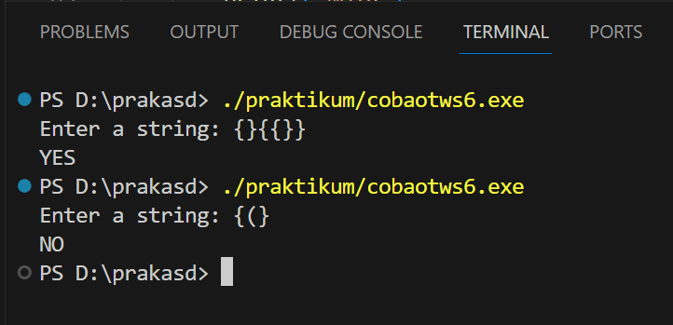

Gambar . Screenshot Output